Оглавление

Как войти в электронный дневник (авторизация) 3

Знакомство с дневником 4

Главная страница 4

Расписание 5

Карточка урока 6

Домашние задания 7

Оценки 8

Учёба 9

Портфолио учащегося 10

Библиотека электронных образовательных материалов 16

# КАК ВОЙТИ В ЭЛЕКТРОННЫЙ ДНЕВНИК (АВТОРИЗАЦИЯ)

**Способ № 1: вход через Госуслуги**

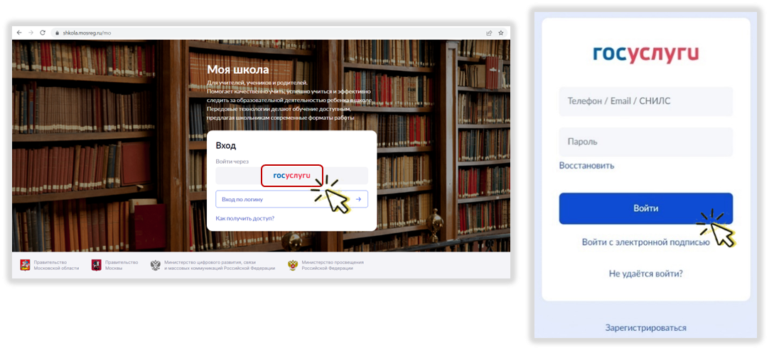Перейдите по адресу [https://shkola.mosreg.ru](https://shkola.mosreg.ru/) и нажмите на кнопку «**Госуслуги**» (рис.1). Введите учётные данные, нажмите на кнопку «**Войти**» (рис.2).



Рисунок 1. Вход через Госуслуги

Рисунок 2. Вход через Госуслуги

**Способ № 2: вход по логину и паролю от школы**

Классный руководитель предоставит логин и пароль ученика для доступа к платформе «Моя школа».

1. Перейдите по адресу [https://shkola.mosreg.ru](https://shkola.mosreg.ru/) и нажмите на кнопку «**Вход по логину**» (рис.3).

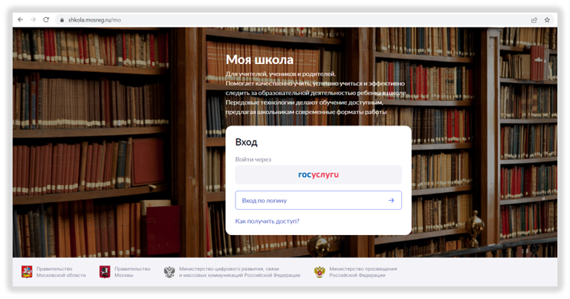

Рисунок 3. Вход по логину и паролю

2. В открывшемся окне введите логин и пароль, предоставленные в школе, и нажмите на кнопку «**Войти**» (рис.4).

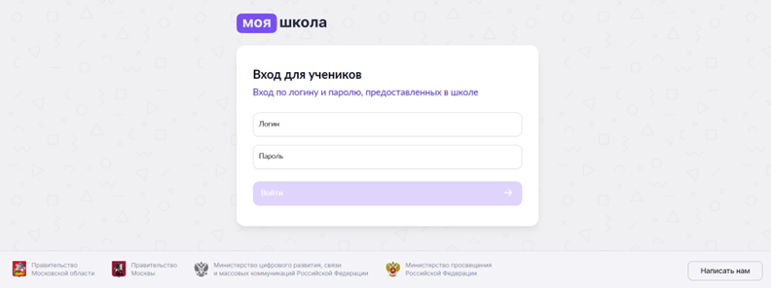

Рисунок 4. Вход по логину и паролю

# Знакомство с дневником

После входа в дневник откроется Главная страница дневника (рис.5).

## Главная страница

Рисунок 5. Главная страница дневника

Меню главной страницы содержит (рис.6):

* Расписание
* Домашние задания
* Оценки
* Посещаемость
* Академическая задолженность
* Проектная деятельность

Рисунок 6. Меню главной страницы

Сейчас мы познакомимся с основными разделами меню главной страницы.

## Расписание

Расписание можно настроить на день/неделю/месяц и год (рис.7).

В расписании отображаются основные уроки, занятия внеурочной деятельности (значок ВД) и занятия дополнительного образования.

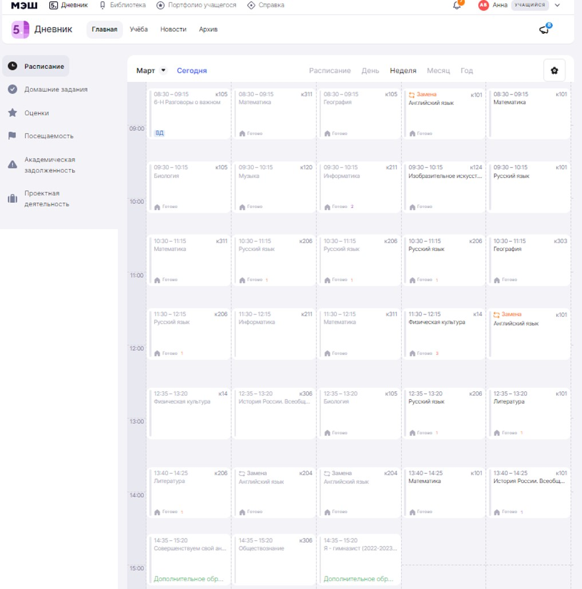

Рисунок 7. Расписание

Из расписания можно перейти в карточку урока, нажав на любой урок в расписании.

## Карточка урока

На странице урока размещена подробная информация о занятии (рис.8):

1 - название изучаемой темы (раздела) и средний балл по изучаемой теме

2 - количество уроков, пройденных в рамках общей темы

3 - тема конкретного урока

4 - дата и время урока

5 - Ф.И.О. учителя и номер кабинета

6 - учебный корпус

7 - вкладка «Урок» *- здесь представлены материалы, которые учитель планирует использовать или использовал во время урока*

8 - вкладка «Домашняя работа» *- здесь отражена информация о домашних заданиях*

9 - вкладка «Подборки» - *здесь отражается автоматическая подборка материалов МЭШ к теме урока*

Рисунок 8. Страница урока

2

1

7

8

9

6

4

5

В карточке урока представлена информация о домашнем задании только к данному уроку. Информация о домашних заданиях по всем урокам на день и неделю находится в меню Главной страницы в разделе «Домашние задания» (рис.9).

Рисунок 9. Раздел "Домашние задания" на главной странице

# Домашние задания

В разделе «Домашние задания» отображаются задания на ближайшие даты (на неделю вперёд) (рис.10).

Рисунок 10. Раздел "Домашние задания"

Помимо привычных домашних заданий в электронном дневнике есть**тесты с автоматической проверкой ответов** (рис.11-12).

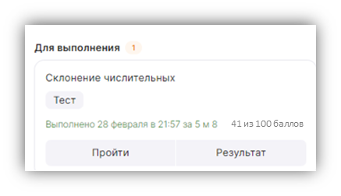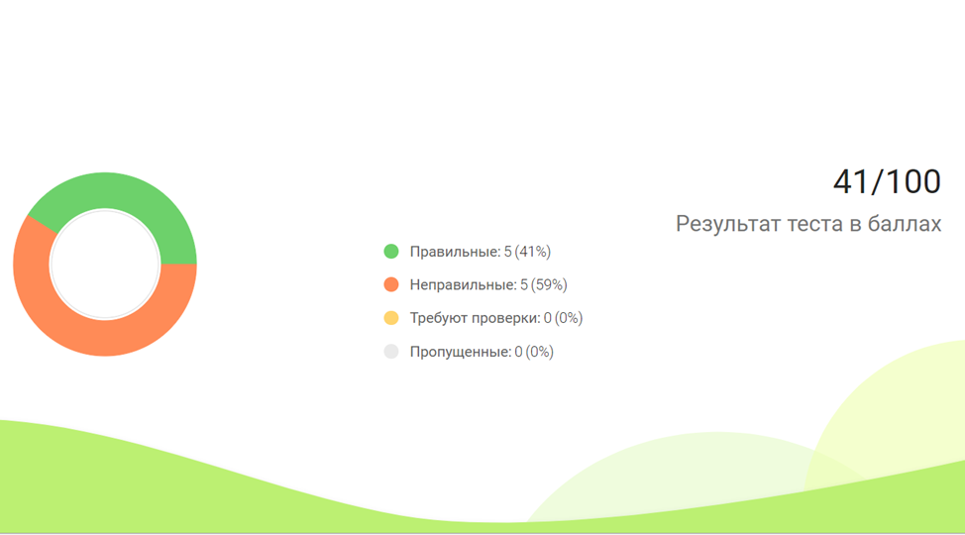

Рисунок 11. Тест с автоматической проверкой ответов

Рисунок 12. Отображение результатов теста с автоматической проверкой ответов

# Оценки

В разделе «Оценки» вы можете посмотреть отметки по предмету и по дате.

При нажатии на плашку «по предмету» будут видны отметки по предмету, полученные за четверть, средняя отметка по предмету и её динамика (повышение или понижение) (рис.13).

Рисунок 13. Оценки «По предмету»

Если нажать на плашку «по дате», то будет видно отметки по дням с указанием формы контроля (письменный ответ, творческая работа, учебное задание, домашнее задание и др.) (рис.14).

Рисунок 14. Оценки "По дате"

# Учёба

Перейдём со вкладки «Главная» на вкладку «Учёба» в верхней строке. Там представлена информация об учебном плане (перечне всех учебных предметов с указанием количества занятий в год и в неделю) и рабочих программах по каждому предмету (рис.15).

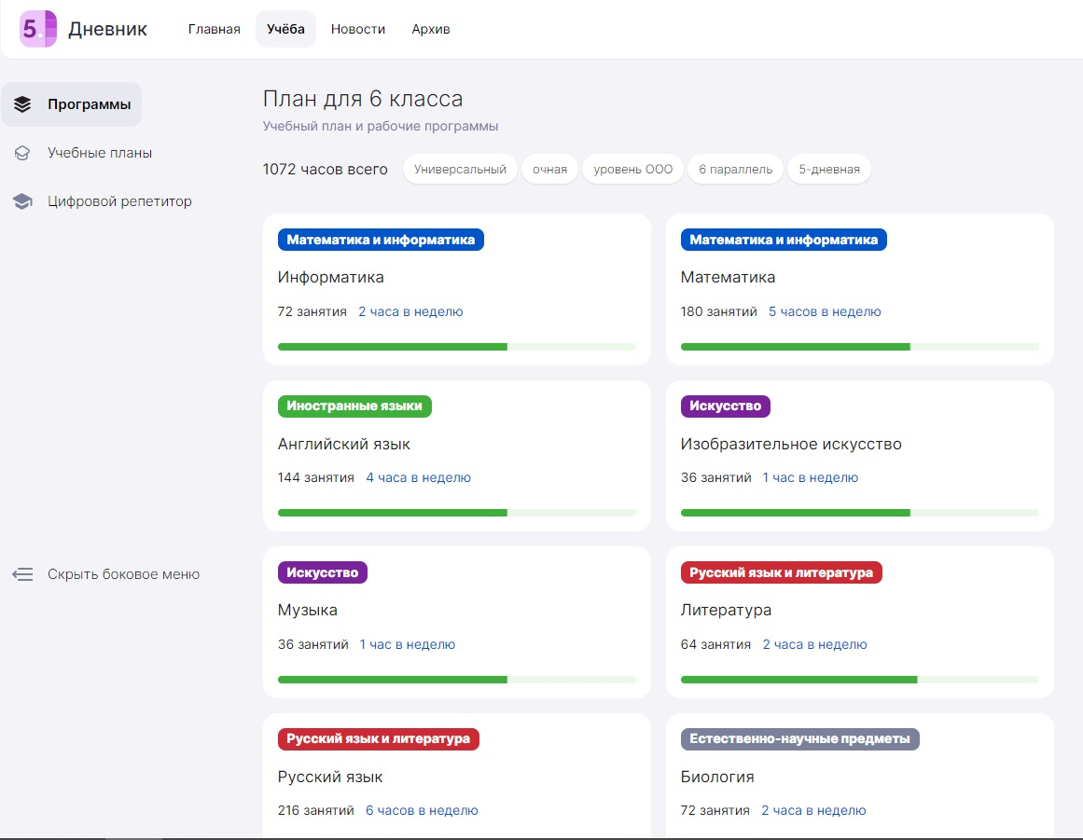

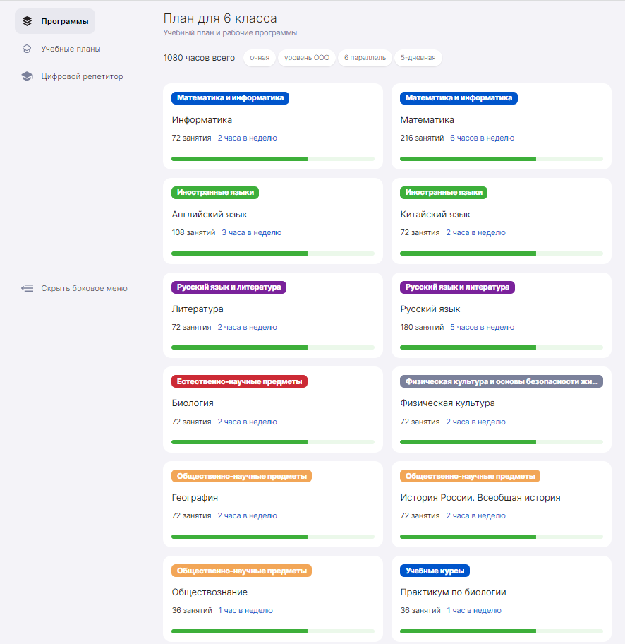

Рисунок 15. Раздел "Учеба"

# Портфолио учащегося

**Портфолио учащегося** – это сервис, где в электронном виде хранится информация о ваших успехах и достижениях в процессе учебы, участии в олимпиадах и конкурсах. Перейти в него можно сразу из электронного дневника.

### Как перейти в портфолио учащегося

После авторизации вы попадете в электронный дневник. Для перехода в сервис воспользуйтесь навигационной панелью, выбрав пункт «Портфолио учащегося» (рис.16).



Рисунок 16. Переход в раздел "Портфолио учащегося"

Также вы можете перейти в сервис «Портфолио учащегося», выбрав в профиле пользователя пункт «Настройки аккаунта».

Откроется страница **«Портфолио учащегося»**.

Портфолио учащегося состоит из нескольких разделов:

«Обо мне»

«Учеба»

«Наука»

«Спорт»

 «Творчество»

 «Гражданская активность»

 «Моя профессия»

Вы можете не только просматривать внесённую классным руководителем или родителем информацию, но и добавлять новую информацию о себе.

### Раздел «Обо мне»

В разделе «Обо мне» вы можете добавить информацию о ваших интересах, увлечениях и хобби. Для этого нажмите на кнопку «Поделиться интересами, увлечениями и хобби» (рис.17).

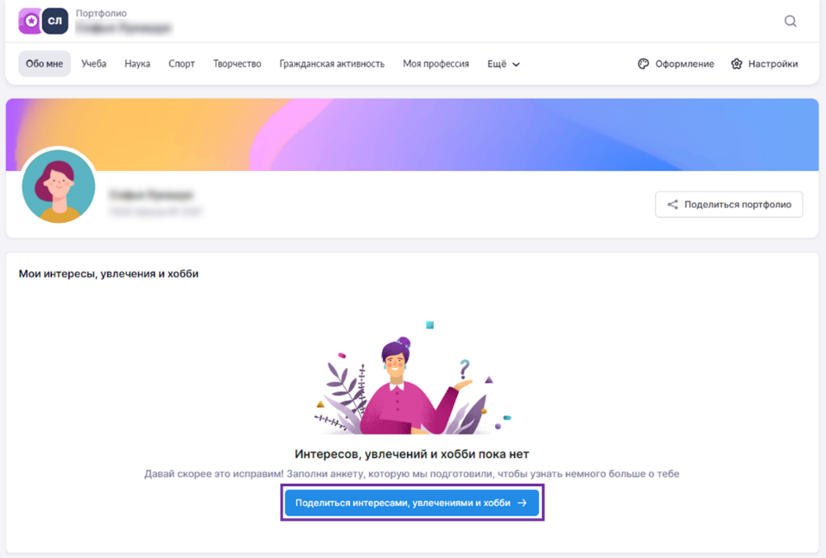

Рисунок 17. Поделиться интересами, увлечениями и хобби

### Раздел «Учеба»

В разделе «Учеба» отражается информация об успеваемости и результатах участия в олимпиадах.

Информация о результатах обучения доступна по всем предметам, изучаемым в текущем учебном году (рис. 18).

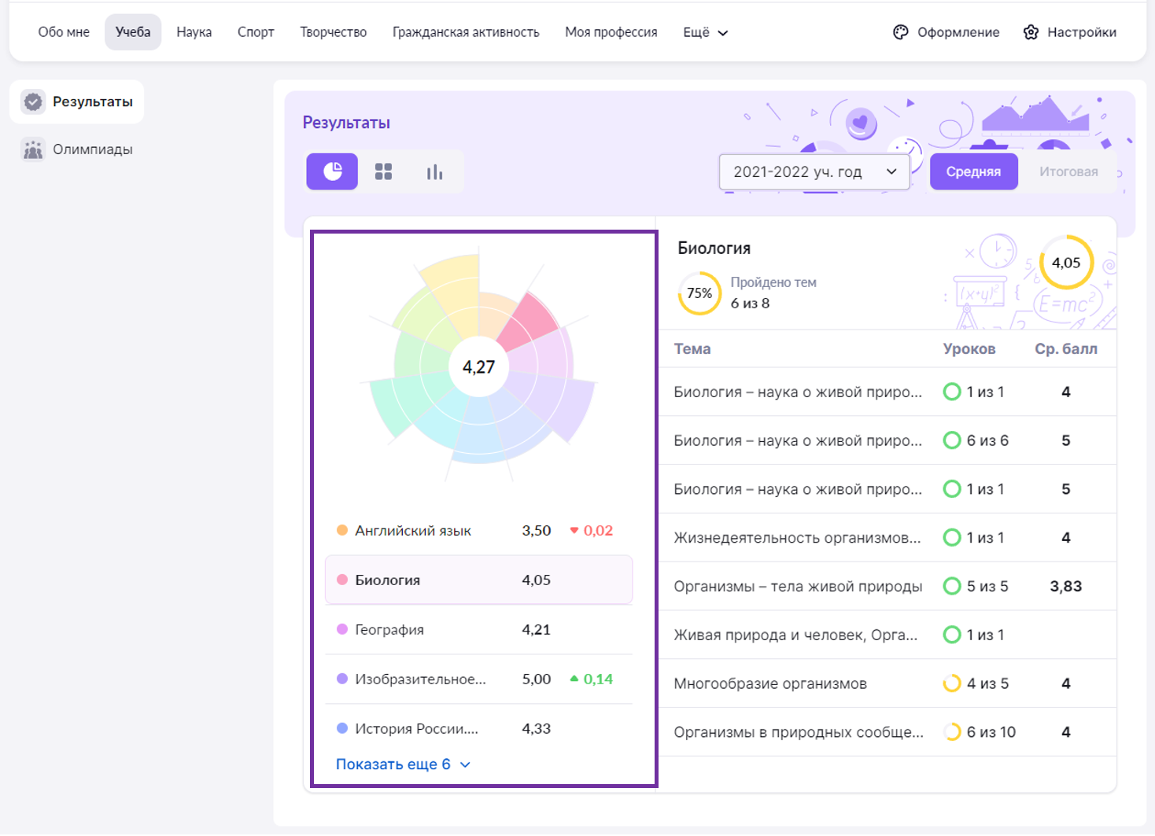

Рисунок 18. Информация об успеваемости

При нажатии на название предмета появляются данные: темы предмета с указанием количества уроков, средний балл по каждой теме, а также количество пройденных тем из запланированного учителем (рис.19).

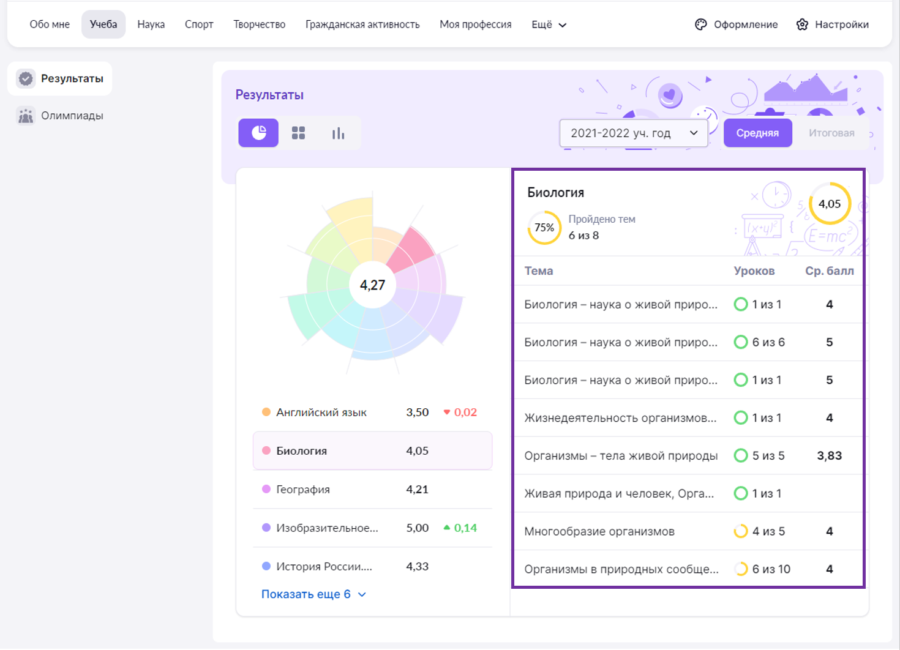

Рисунок 19. Детальная информация об изучении предмета

Информацию об олимпиадах, в которых вы участвовали, в систему можно внести вручную (рис.20).

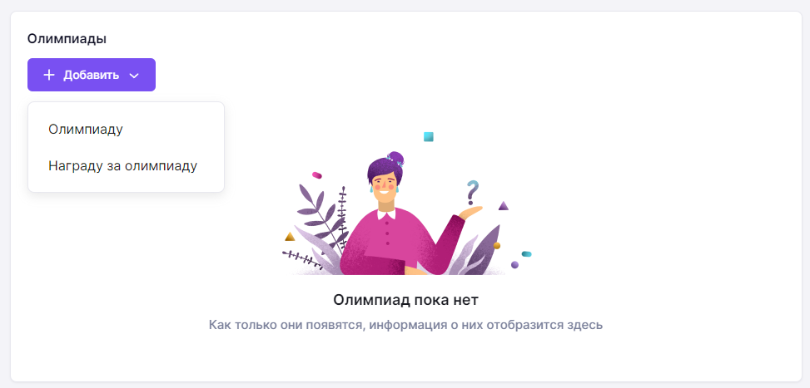

Рисунок 20. Внесение информации об олимпиадах

### Раздел «Наука»

В разделе «Наука» отражена информация о ваших научных проектах, посещении объединений дополнительного образования.

Вы можете дополнить информацию, нажав на кнопку «+Добавить» (рис.21).

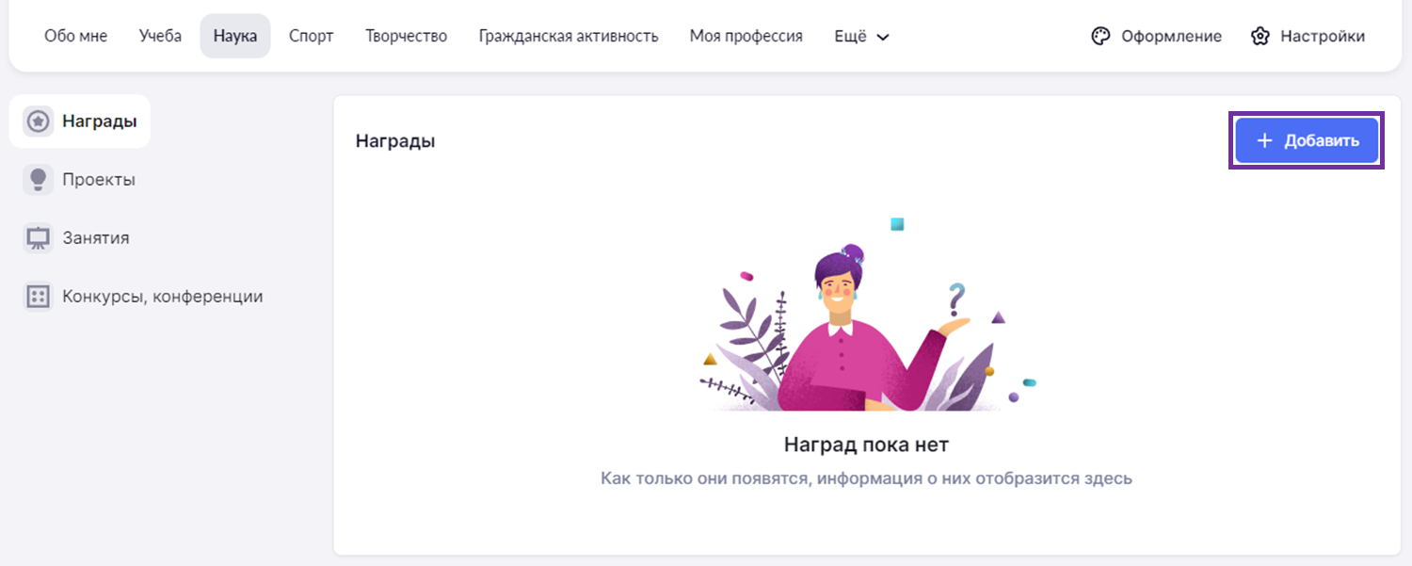

Рисунок 21. Внесение информации о наградах

### Раздел «Спорт»

В разделе «Спорт» содержится информация о спортивных достижениях, участии в деятельности спортивных клубов, участии в походах и экспедициях, о победах на соревнованиях.

Вы можете дополнить информацию, нажав на кнопку «+Добавить» (рис.22).

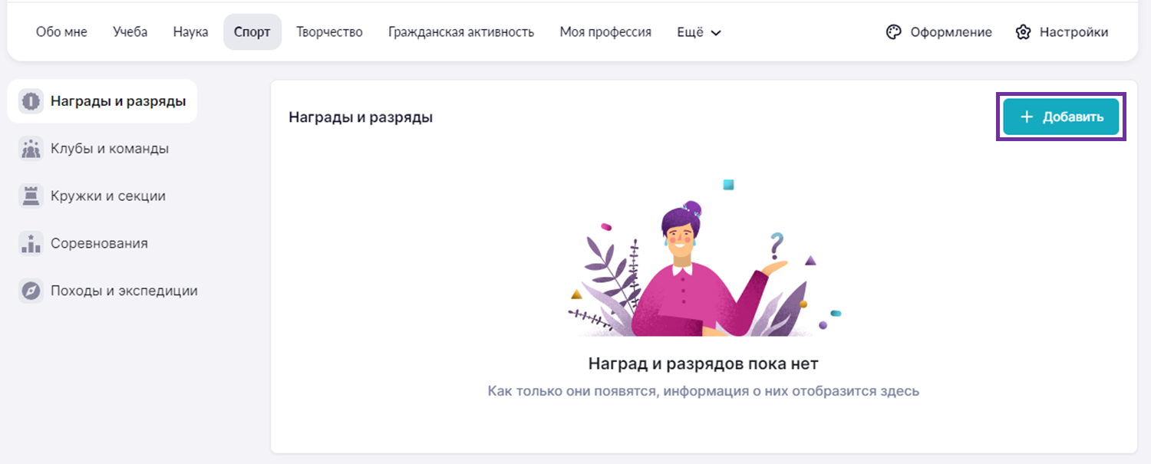

Рисунок 22. Внесение информации о наградах и разрядах в спорте

### Раздел «Творчество»

В разделе «Творчество» представлена информация о ваших занятиях в кружках художественной направленности и творческих коллективах, участии в конкурсах и о достижениях по этому направлению.

Вы можете дополнить информацию, нажав на кнопку «+Добавить» (рис.23).

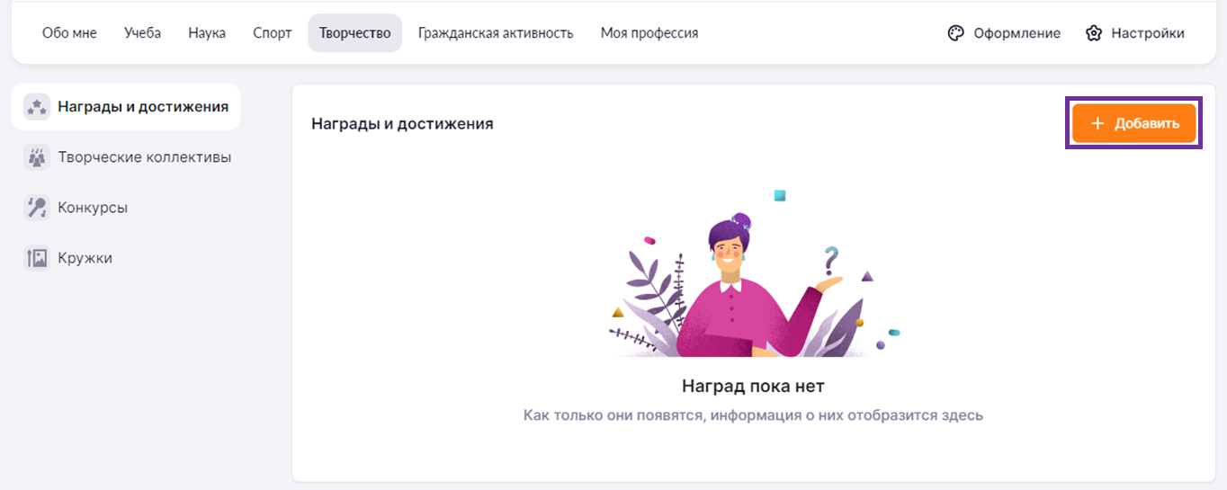

Рисунок 23. Внесение информации о наградах и достижениях в творчестве

### Раздел «Гражданская активность»

В разделе «Гражданская активность» представлена информация о вашем участии в военно-патриотических мероприятиях, общественных движениях, социальных конкурсах.

Вы можете дополнить информацию, нажав на кнопку «+Добавить» (рис.24).

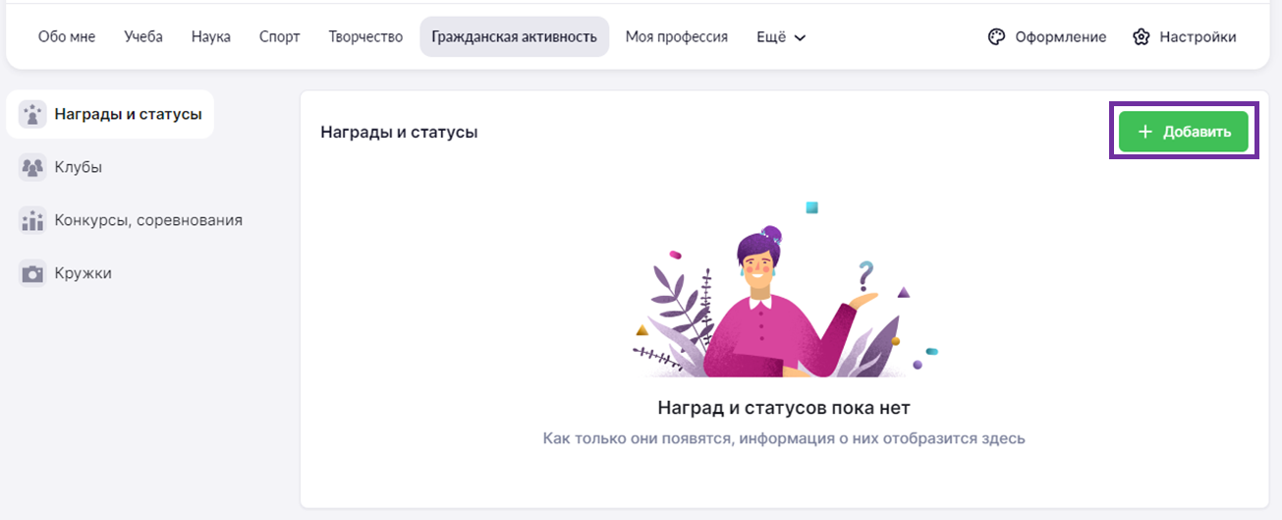

Рисунок 24. Внесение информации о наградах и статусах гражданской активности

### Раздел «Моя профессия»

В разделе «Моя профессия» вы можете посмотреть информацию о вашем обучении по дополнительным программам обучения и участии в мероприятиях в колледжах (рис.25).

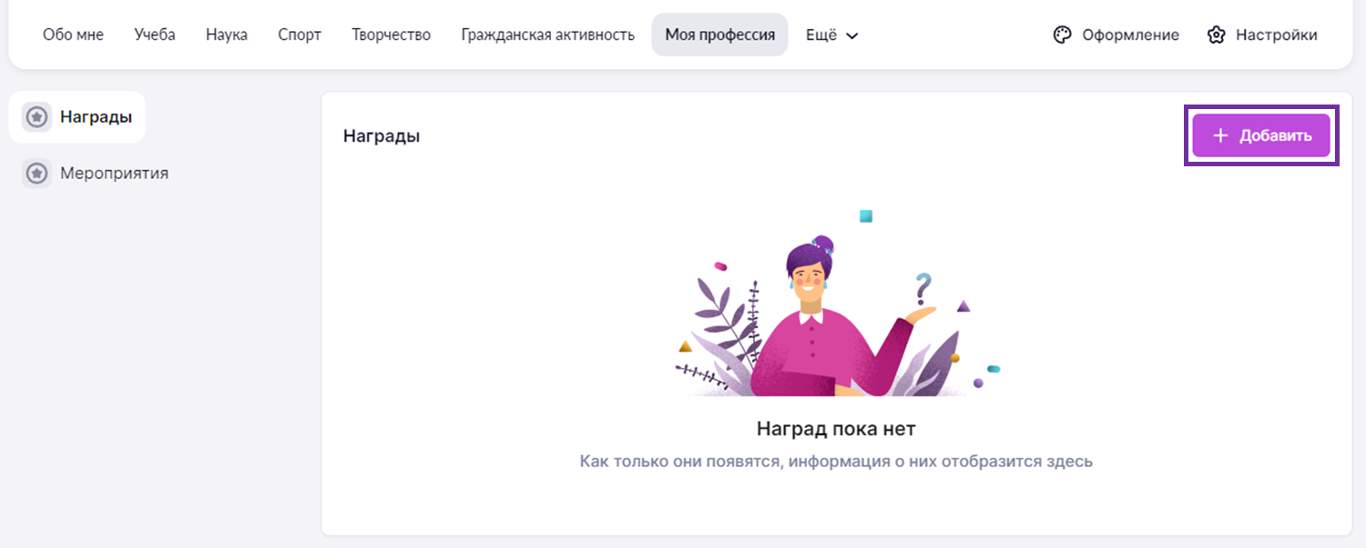

Рисунок 25. Внесение информации по дополнительным программам обучения и участии в мероприятиях в колледжах

### Как поделиться своим портфолио

Вы можете поделиться ссылкой или файлом на портфолио. Для этого в правой части экрана нажмите на кнопку «**Поделиться портфолио**» (рис.26).

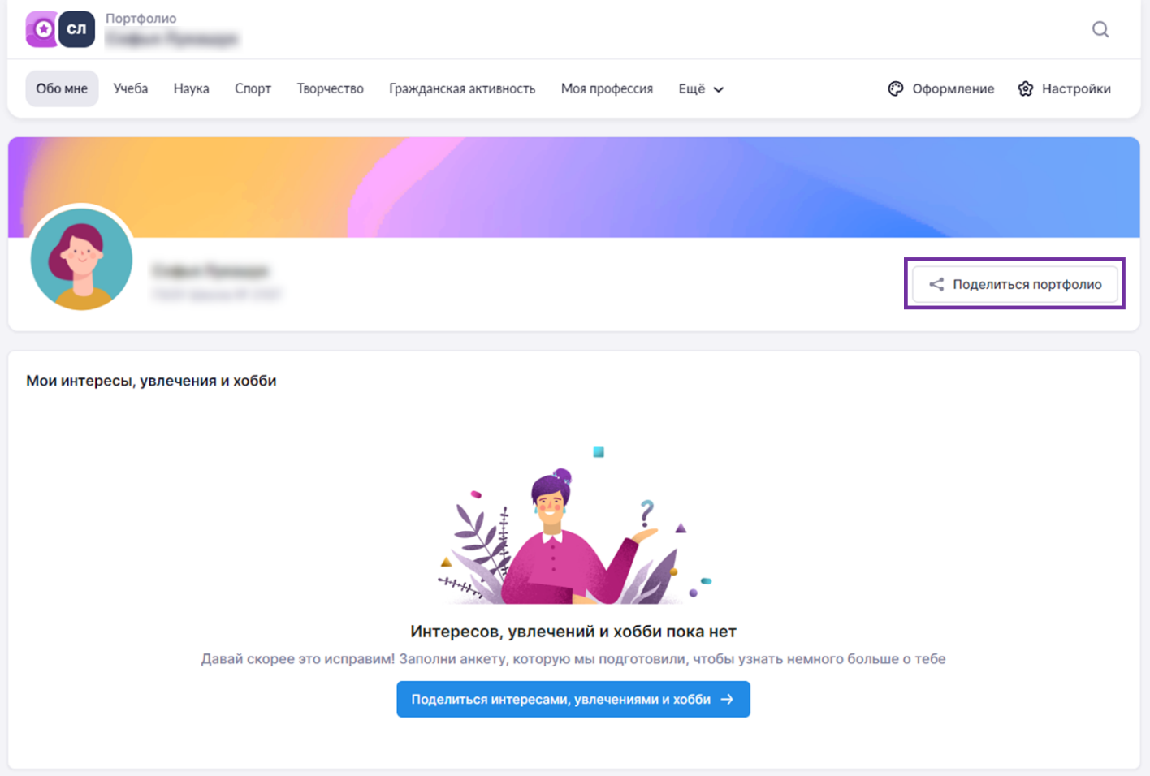

Рисунок 26. Поделиться портфолио

Вы можете поделиться своим портфолио с учителями, родителями и друзьями с помощью созданной ссылки или QR-кода (рис.27).

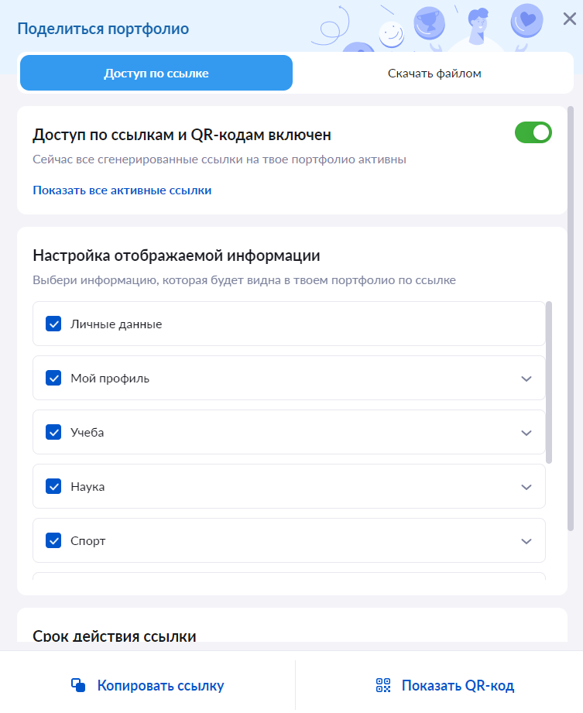

Рисунок 27. Поделиться портфолио с помощью ссылки или QR-кода

Во вкладке «**Скачать файлом**» вы можете скачать портфолио в файл формата pdf.

# Библиотека электронных образовательных материалов

**Библиотека ЭОМ** – это каталог электронных образовательных материалов, включающий в себя более миллиона единиц контента: сценарии урока, сценарии темы, классного часа, тесты, видеоуроки, учебники, художественная литература, виртуальные лаборатории, приложения, изображения и многое другое!

**Библиотека МЭШ содержит разделы** (рис.28):

* Главная
* Каталог
* Мои проекты
* Избранное
* История просмотров

Рисунок 28. Библиотека ЭОМ

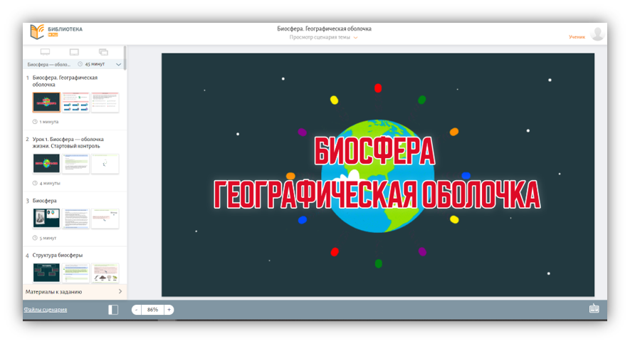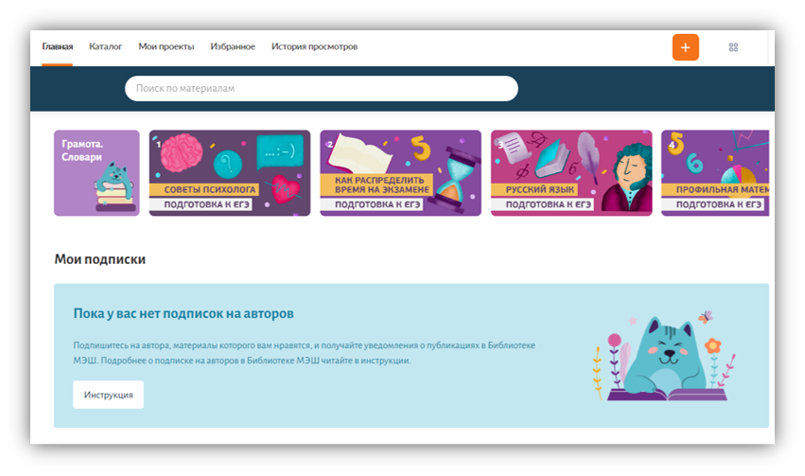

Для быстрого поиска материалов в Библиотеке рекомендуем использовать фильтры (рис.29):

• По параллели (классу)

• По предмету

• По теме

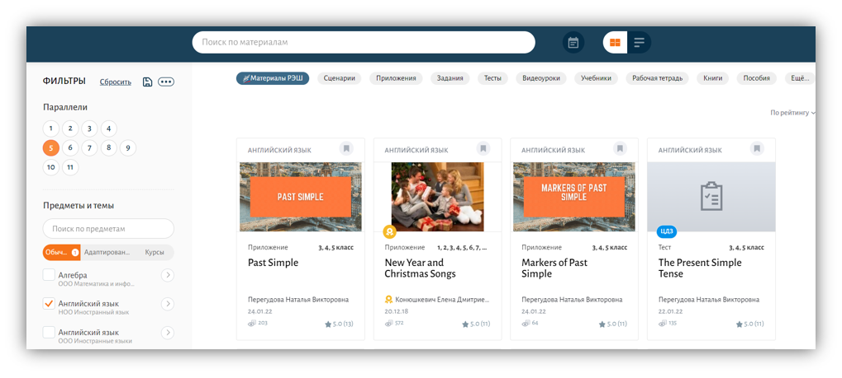

Рисунок 29. Фильтры в библиотеке ЭОМ по параллели, предмету и теме

* По названию в строке поиска (для этого начните вводить слово, которое хотите найти)​
* По типу материала (сценарий урока, изображение, виртуальная лаборатория и т.д.) (рис.30)

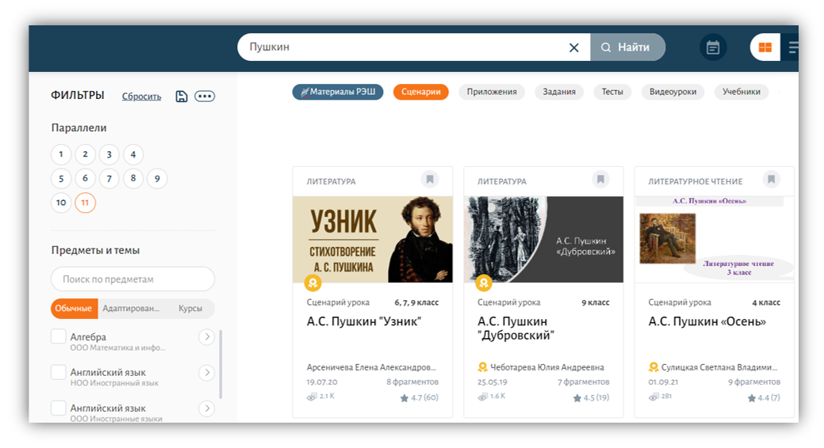

Рисунок 30. Фильтры в библиотеке ЭОМ по названию и типу материала

**